M
1RTDPj
1" OFICIAL OE REG(STRO DE TÍTULOS E DOCUMENTOS E CJVIL DE PESSOA JURÍDICA DA COMARCA DE GUARULHOS/SP

Manuel Sanches de Almeida - Oficial CNPJ: 51.260.743/0001-31
Rua Dona Olinda de Albuquerque, 157 - Jd.São Paulo - Guarulhos/ CEP: 07110-060 - Te!.: ( 11) 2464-0935 /;s>
W\\\\. I ri uarulhos.com.br !:
, , , ,
REGISTRO DE PESSOA JURIDICA
REGlSTRO PARA FINS DE PUBLI IDADE E EFICÁCIA EM REL
TERCEIROS
Nº 160325 de 12/12/2022
Certifico e dou fé que o cJocumemo ane;o;.o. comendo 12 pãgino (S). foi apr entado em 17, 11 '!O!!. o qual foi protocolado sob nº 087193. tendo sido reg.istrado sob nº 160325 no LiHo A desll! I" OFICIAL DE REGISTRO CIVIL DE PESSOA JURÍDICA DA
COMARCA DE GUARULHOS na presente data.

AVERB RE<, 159.799/22 P.43
/)
Dcnommação
ASSOCIAÇÃO CARJTATIVA DA PfRóQUIA NOSSA SENHORA DE FATlMA
Natureza ,
ATA / \
t' º'·1211212022

NATANAROORIGUES-ESCR.cVENTE
Este certificado é parte ioteerante e- nseparável do registro do documento acima descrito.

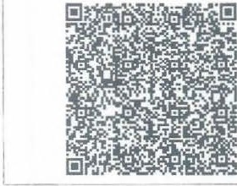
1
Fmolum,mtos | Cstado | \sEFA7 | Restistro CiviJ | Tribunal de Justiça
R:l, 1110.tlJ | RS::?S.48 | R) l'J.53 | R'i5J0 | RS. 6,84
Mini:.l\!rÍU Público | ISS | Conduç:lo | Outras Desoesas | Total
R U | R\!-.01 | RS0.110 |  | RS 170.02

Para conferir a procedência deste documento efetue a leitura do QR Code impresso ou acesse o endereço eletrônico

https: '/selodigital.1jsp.jus.br/.
1
SeloDigital: l l l.J.844PJNC000751119UE22O1


ATADAASSEMBLEIA GERAL ORDINÁRIA DE ELEIÇÃO DA DIRETORIA E CONSELHO A$0C:Ç:::::::l:::::::::FÁTIMA Q,
ASSOCIAÇAO CARITATIVA DAPAR QUIA NOSSA SENHORA DE FAT
CNPJ n. 48.150.296/0001-53
Rua Maria de Fátima Kida, n. 205, Vila Fátima, CEP 07191-210, Guarulhos- 1'.1 6 O J 2 5
,.,._Jurtdlca
t-Olc:ial•A.aJat,ocw
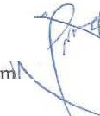
Aos 29 (vinte e nove) dias do mês de setembro do ano de 2022 (dois mil e vinte e dois), às 19:00 horas, em sua sede local, na Rua Maria de Fátima Kida, nº 205, na Vila Fátima, nesta cidade de Guarulhos-SP, reuniram-se em Assembléia Geral Ordinária os senhores associados da Associação Caritativa da Paróquia Nossa Senhora de Fátim CNPJ n. 48.150.296/0001-53, por convocação do Presidente Presidente: TARCÍSIO ANATÓLIO DE ALMEIDA, maior, brasileiro, solteiro, padre, portador da cédula de identidade RG 18.650.750 SSP-SP e do CPF 075.603.538-43, residente na Av. Otavio Braga de Mesquita, 871, vila Fátima - Guarulhos/SP, convidando a mim, Roseli da Silva Martins, maior, brasileira, casada, vice-diretora, portadora da cédula de identidade RG 18.181.044-X SSP-SP e do CPF n. 108.743.258-89, residente na Rua Fonte Boa, n. 98, Vila Barros, Guaru1hos-SP, para secretariar e lavrar a presente ata da assembleia, o que aceitei Constituída a Mesa, o Presidente da Assembleia, dando por instalados os trabalhos, com núme regular e estatutário de associados para constituí-los, determinou que procedesse à leitura da orde
f/
do dia, convocada por edital, afixado no mural da secretaria, cujo teor é o seguinte: a) Eleição da Diretoria e do Conselho Fiscal para o triênio de 01.01.2023 à 31.12.2025. Em seguida foi apresentado a nova Diretoria e o Conselho Fiscal, franqueada a palavra, e como ninguém. desejasse fazer uso dela, o Presidente suspendeu a sessão por tempo necessário, para que os associados discutissem a aprovação do novo quadro diretivo, bem como houvesse à lavratura da presente Ata em livro próprio. Reaberta a sessão, esta foi lida aos presentes, que a aprovaram por unanimidade, e para um período de mandato de três anos, que se iniciará e.m 01.Janeiro.2023 e se encerrará em .31.Dezembro.2025, são eleitos, a nova Diretoria e o novo Conselho Fiscal, abaixo relacionados, que somente tomarão posse em 01.Janeiro.2023, sendo que o mandato da atual Diretoria e do Conselho Fiscal se encerrará em 31.12.2022, e a partir de então, o quadro diretivo passa a ser assim composto: DIRETORIA, Presidente: José Roberto de Moraes, maior, brasileiro, casado, aposentado, portador da cédula de identidade RG 14.258.284 SSP-SP e do CPF 027.251.848-43, residente na Rua Eugenio Diamante, 621, Vila Barros, CEP 07193-000, Guarulhos-SP, Vice Presidente: Maria Cristina Odoni, maior, brasileira, solteira, aposentada, portadora da cédula de identida RG nº 9.765.566-1 SSP-SP e do CPF nº 000.566.238-95, residente na Rua Palminópolis, 20, Vila Barros, CEP 07192-220, Guarulhos-SP, Primeiro-Secretário: Ana Lucia de Campos Corrêa, maior, brasileira, casada, aposentada, portadora da cédula de identidade RG nº 18.182.022- 5 SSP-SP e do CPF nº 066.906.898-59, residente na Rua Pavini, 35, Jardim Flor do Campo, CEP 07192-060, Guarulhos-SP, como Segundo - Secretário: Rosangela Gonçalves, maior, brasileira, solteira, aposentada, portadora da cédula de identidade RG nº 14.256.162-9 SSP-SP e CPF 054.981.848-08, residente na Rua Monte Santo de Minas, 165, Vila Nossa Senhora de Fátima, CEP 07192-070, Guarulhos-SP, Primeiro - Tesoureiro: Euclides Xavier Alves, maior, brasileiro, casado, aposentado, portador da cédula de identidade RG n. 8.771.338-X SSP-SP e do CPF nº 779.513.528-53, residente na Rua Constantino Burato, 376, Vila Barros, CEP 07192-040, Guarulhos-SP, e Segundo - Tesoureiro: Helio Gil, maior, brasileiro, casado, contador, portador da cédula de identidade RG nº 12.837.355-6 SSP-SP e do CPF nº 027.581.838-11, residente na Rua Carmo Venditti, 56 - casa 01, Vila Nossa Senhora de Fátima, CEP 07191-010, Guarulhos-SP, Representante da Paróguia Nossa Senhora de Fátima: Padre Tarcísio Anatólio de Almeida, maior, brasileiro, solteiro, padre, portador da cédula de identidade RG nº 18.650.750 SSP-SP e do CPF 075.603.538-43, residente na Av. Otavio Braga de Mesquita, 871, Vila Fátima, CEP 07191-000, Guarulhos-SP e membros do CONSELHO FISCAL, sendo efetivos: -Isaura Amaral Ostan, brasileira, maior, viuva, do lar, portadora do RG nº 10.984.088 SSP-SP e do CPF nº 764.741.518-
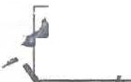
. , ASSOCIAÇ O CARITATIVA DA PARUIA NOSSA SENHORA DE F TIMA
O itilCNPJ D. 48.1S0.296/0001-53
ua Maria de Fátima Kida, n. 205, Vila Fátima, CEP 07191-210, GuarulhíJs-SP
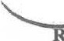
20, ente na Rua Juquitiba, 78, Vila FJórida, CEP 07196-040, Guarulhos/SP, -Antonia
8ota
,e, ção de Paula Moraes, maior, brasileira, casada, do lar, portadora da cédula de identidadn
G nº 15.914.011-0 SSP-SP e do CPF nº 027.556.788-52, residente na Rua Eugenio Diaman , . 621, Vila Barros, CEP 07193-000, Guarulhos-SP, -Carlos Roberto da Silva, maior, brasileirot, \ 1w..'.."\ solteiro, aposentado, portador da cédula de identidade RG nº 4.377.484-2 SSP-SP e do CPF nº .::......, 1 608.369.US-49, residente na Rua Passagem Bingo, 02, Jardim Bom Clima, CEP 07113-100,
Guarulhos-SP, e membros suplentes: -Mareia Rubio Ferreira, maior, brasileira, viuva, do lar, portador da cédula de identidade RG nº 8.533.761-4 SSP-SP e do CPF nº 681.320.938-87, residente na Rua Oboé, 54, apartamento 92, Vtla Fátima, CEP 07191-257, Guarulhos-SP, -Leaice Gomes de Souza Garcia, maior, brasileira, viuva, do lar, portadora da cédula de identidade RG nº 9.408.561-4 SSP-SP e do CPF nº 671.611.708-34, residente na Rua Oboé, 54 apartamento 91, Vtla Fátima, CEP 07191-257, Guarulhos-SP, -Maria Goretti Galvão Montemurro, brasileira, casada, /'' , aposentada, portadora da cédula de identidade RG nº 35.524.565-6 SSP-SP e do CPF nº 090.212.91S..00, residente na Rua Maria de Lourdes Rocha, l 53, Jardim Zimbardi, CEP 07194-400, Guarulhos-SP, E não tendo mais nada a acrescentar nesta ata, Eu, a secre1ária, encerrei a presente,
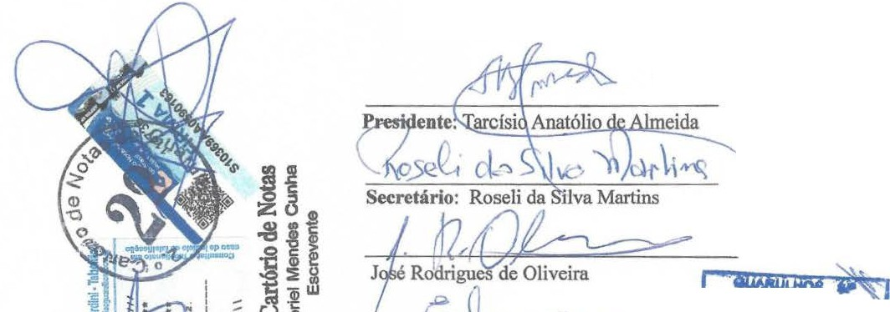
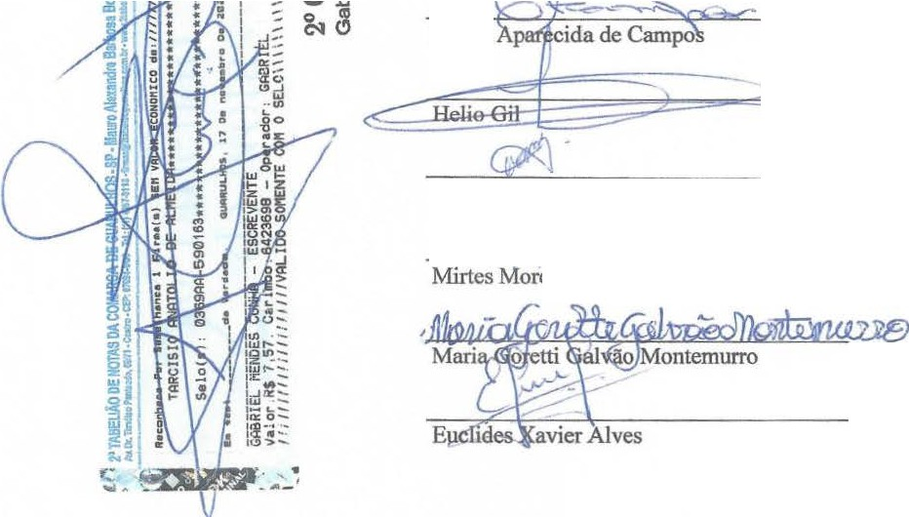
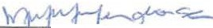
sendo assinada pelo Presidente desta assembléia, por mim, secretária, e pelas demais pessoas presentes, em 02 (duas) vias de igual teor, para que surta os efeitos legais.
t90fba-,
DeGfTAlllAO() N-
160J25
dl "-oeJundlce
cw
Guarulhos, 29 de Setembro de
õ 2,
Eliana
Maria tePereira Benites Gil
Mirte eirdaMenezes Mendonsa

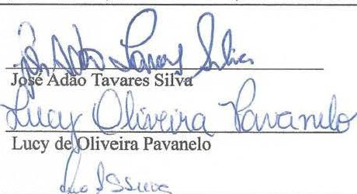
ASSOCIAÇAO CARITATIVA DA PAROQUIA NOSSA SENHORA DE FATIMA CNPJ n. 48.150.296/0001-53
Rua Maria de FátimaKida, n. 205, Vila Fátima, CEP07191-210, Guarulhos-SP
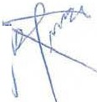
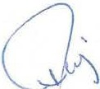
Ana élfa Gonçalves da Silva

ASSINATURA DOS MEMBROS ELEITOS P O PERíODO (I'RIÊNIO) DE 01,01.20
À 31.12.2025 QUE DEVERÃO TOMAR POSSE EM 01.01.2023:

/.? 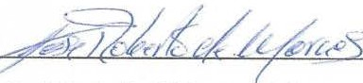
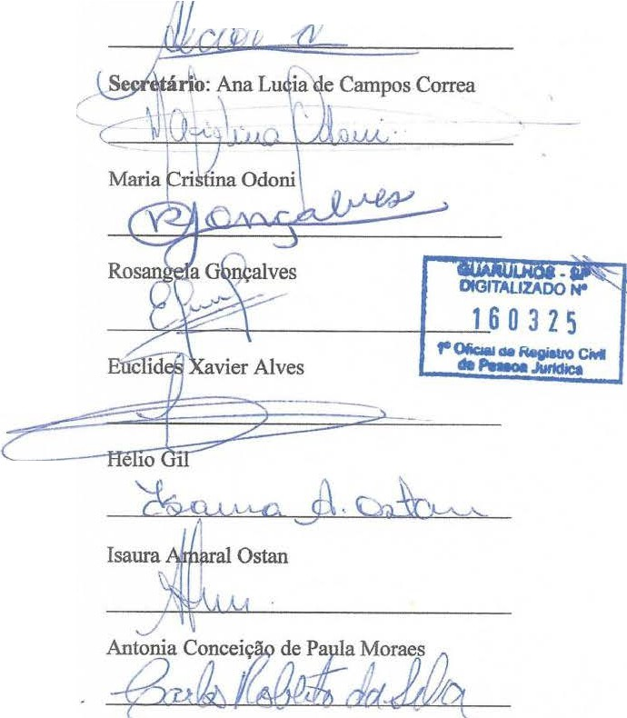
' Presid : José Roberto de Moraes
i
e t[.

Carlos Roberto da Silva
ASSOCIAÇÃO CARITATIVA DA PARóQUIA NOSSA SENHORA DE FATIMA CNPJ n. 48.150.296/0001-53
Rua Maria de Fátima Kida, n. 205, Vila Fátima, CEP 07191-210, Guarulhos-SP.

Mareia Rubio Ferreira
4
\Jv</4'-----'-4• _ç\.--,,L<5--f'".'""""-1f_t l _6--_;;;,

c:/'_y

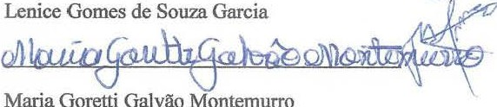


160325
flOfic:Mlla Qwl
áPnlolJIH1cllca
/ .. .. ,
ASSOCIAÇÃO CARITATIVA DA PAR QUIANOSSA SENHORA DE FATIMA CNPJ n. 48.150.296/0001-53
Rua Maria de Fátima Kida, n. 205, Vila Fátima, CEP 07191-210, Guarulhos-SP.

RELAÇÃO DOS MEMBROS DA DIRETORIA E CONSELHO FISCAL TRIÊNIO: DE 01.01.2023 ATÉ 31/12/2025

Presidente: José Roberto de Moraes, maior, brasileiro, casado, aposentado, portador da cédula de identidade RG 14.258.284 SSP-SP e do CPF 027.251.848-43, residente na Rua Eugênio Diamante, 621, Vila Barros, CEP 07193-000 - Guarulhos/SP,

Vice-Presidente: Maria Cristina Odoni , maior, brasileira, solteira, aposentada, portadora da cédula de Identidade RG 9.765.566-1 SSP-SP e do CPF 000.566.238-95, residente e domiciliada na Rua Palminópolis, 20, Vila Barros, CEP 07192-220, Guarulhos-SP,
Primeiro - Secretário: Ana Lucia de Campos Corrêa, maior, brasileira, casada, aposentada, portadora da cédula de identidade RG 18.182.022-5 SSP-SP e do CPF 066.906.898-59, residente na Rua Pavini,35, Jardim Flor do Campo, CEP 07192-060,Guarulhos-SP,

Segundo - Secretário: Rosangela Gonçalves, maior, brasileira, solteira, aposentada, portadora da cédula de identidade RG 14.256.162-9 SSP-SP e CPF 054.981.848-08, residente na Rua Monte Santo de Minas, 165, Vila Nossa Senhora de Fátima, CEP 0712-070, Guarulhos-SP,

Primeiro - Tesoureiro: Euclides Xavier Alves, maior, brasileiro, casado, aposentado, portador da cédula de identidade RG 8.771.338-X SSP•SP e do CPF 779.513.528-53, residente na Constantino Burato, 376, Vila Barros, CEP 07192-040, Guarulhos-SP,

Segundo - Tesoureiro: Helio Gil, maior, brasileiro, casado, contador, portador da cédula de identidade RG 12.837.355-6 SSP-SP e do CPF 027.581.838-11, residente na Rua Canno Venditti, 56, casa 01, Vila Nossa Senhora de Fátima, CEP 07191-010, Guarulhos-SP

Representante da Paróquia Nossa Senhora de Fátima: PadreTarcfsio Anatólio de Almeida, maior, brasileiro, solteiro, padre, portador da cédula de identidade RG 18.650.750 SSP-SP e do CPF 075.603.538-43, residente naAv. Otavio Braga de Mesquita, 871, vila Fátima- Guarulhos/SP,

CONSELHO FISCAL, efetivos:

Isaura Amaral Ostan, maior, brasileira, viuva, do lar, portador da cédula de identidade RG
10.984.088 SSP-SP e do CPF 764.741.518-20, residente na Rua Juquitiba, 78, Vila Flórida, CEP 07196-040, Guarulhos-SP,

Antonia Conceição de Paula Moraes, maior, brasileira, casada, do lar, portador da cédula de identidade RG 15.914.011-0 SSP-SP e do CPF 027.556.788-52, residente na Rua Eugenio Diamante, 621, Vila Barros, CEP 07193-000, Guarulhos-SP,


Carlos Roberto da Silva, maior, brasileiro, solteiro, aposentado, portador da cédula de identidade RG 4.377.484-2 SSP-SP e do CPF 608.369.118-49, residente na Rua Passagem Bingo, 02, Jardim Bom Clima, CEP 071130-100, Guarulhos-SP,
T°Olic.wu cae Neflal,oe.a
160325
.Jinb
/
ASSOCIAÇAO CARITATIVA DA PAR QUIA NOSSA SENHORA DE
... FATIMA
,
CNPJ n. 48.150.296/0001-53
Rua Maria de Fátima Kida, n. 205, Vila Fátima, CEP 07191-210, Guarulhos-SP.
CONSELHO FISCAL, suplentes:
Mareia Rubio Ferreira, maior, brasileira, viuva, do lar, portador da cédula de identidade RG 8.533.761-4 SSP-SP e do CPF 681.320.938-87, residente na Rua Oboé, 54, apartamento 92, Vila Fátima, CEP 07191-257, Guarulhos-SP,
Lenice Gomes de Souza Garcia, maior, brasileira, viuva, do lar, portadoar da cédula de identidade RG 9.408.561-4 SSP-SP e do CPF 671.611.708-34, residente na Rua Oboé, 54, apartamento 91, Vila Fátima, CEP 07191-257, Guarulhos-SP,

Maria Goretti Galvão Montemurro, brasileira, maior, casada, aposentada, portadora do RG 35.524.565-6 SSP/SP e CPF 090.212.918-00, residente à Av.Maria de Lourdes Rocha, 153, Jardim Ipanema, CEP 07194-400, Guarulhos/SP,

Guarulhos, 29 de Setembro de 2022.
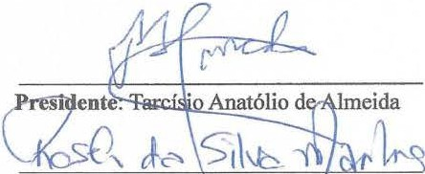
Secretário: Roseli âa Silva Martins

t'Oiicial Ge
160325
.,..,..Jwldlca
Ciwl
ASSOCIAÇÃO CARITATIVA DA PAROQUIA NOSSA SENHORA DE FATIMA
CNPJ n. 48,150.296/0001-53
Rua Maria de Fátima Kida, n. 205, Vila Fátima, CEP 07191-21O, Guarulhos-SP.
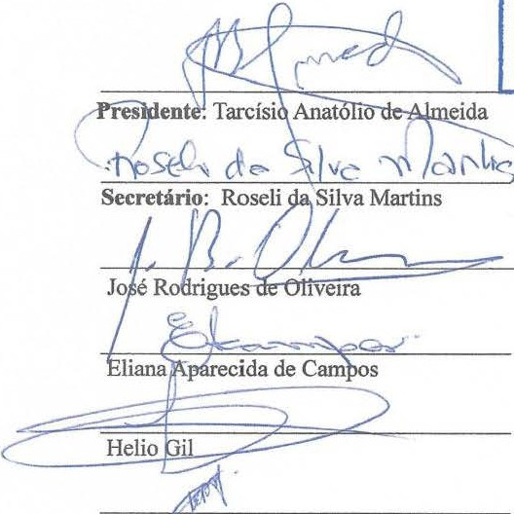
LISTA DE PRESENÇA DA ASSEMBLÉIA GERAL ORDINÁRIA REALIZADA EM 29 DE SETEMBRO DE 2022, PARA ELEIÇÃO DA NOVA DIRETORIA E CONSELHO FISCAL PARA O NIO DE 01.01.2023 ATÉ 31.12.2025 .
DIGITALIZADO N"'
160325
T-OficMuaeKegilt,vCiwll
.,._Juncb

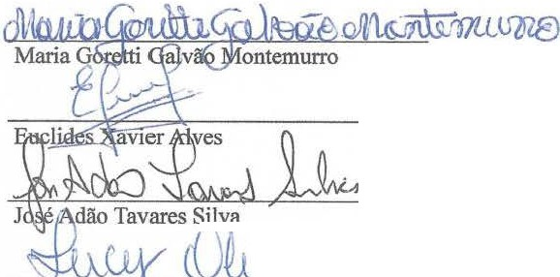
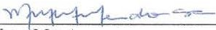
Maria Ed te Pereira Benites Gil Mirtes Moreira de Menezes Mendonsa
•
'/J{JJ\C\_

Lucy de o
Q\,
g v,_,4..
Apa Aníélia Gonçalves da Silva
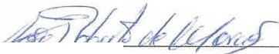
berto dMeoraes

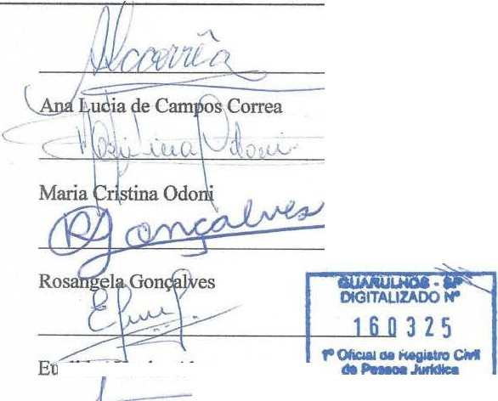

,2
_,
e 1 eaVIerves
ASSOCIAÇAOCARITATIVADAPAR QUIANOSSASENHORADEF TlMA
CNPJ n. 48.150.296/0001-53
Rua Maria de Fátima Kida, n. 205, Vila Fátima, CE;.f 07191-21O, Guarulhos-SP.
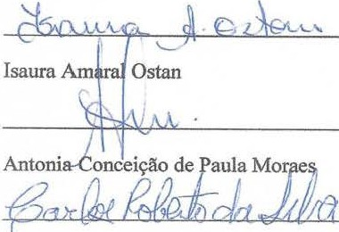
'----
Carlos Roberto da Silva
Mareia Rubio Ferreira
Ju1 /l? :;; • e; Lc ,,c:A a---
Lenice Gomes de Souza Garcia

Maria Goretti Galvão Montemurro

